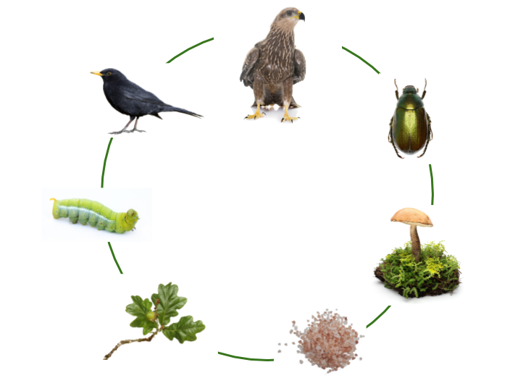
In het bos hebben alle planten en dieren voedsel nodig om te groeien en daarom eten ze elkaar.
Neem de eikenboom. Rupsen eten blaadjes van de boom, merels eten rupsen en buizerds eten merels. De buizerd heeft weinig vijanden. Ooit sterft de buizerd, dan eten insecten en schimmels de resten op. Schimmels maken mineralen die de eikenboom weer opneemt om te groeien. Daarmee is de kringloop rond.

